Lors de la recherche de défaillance, les mesures électriques s'effectuent en respectant deux critères:
1. les règles de sécurité établies;
2. une procédure logique permettant d'effectuer le moins de contrôle possible, afin d'identifier le
composant défectueux le plus rapidement possible

I - Rappel sur la sécurité:

Les contrôles, qu'ils soient sous tension ou hors tension, s'effectuent TOUJOURS:
1. en présence d'un professeur.
2. en utilisant les E.P.I. (Équipements de Protection Individuelle)
- Gants de protection électrique (sous gants d'hygiène) ;
- Casque avec écran anti-UV ;
- Tapis isolant.

II - Exemples de mesures:

L'étude va s'effectuer sur un circuit de commande et de puissance permettant le démarrage direct un sens de rotation d'un moteur asynchrone triphasé.

Travail : Compléter par une représentation correcte, les schémas de la chaîne d’informations et de la chaîne d’énergie, ci-dessous, puis remplir avec soin et judicieusement, le tableau de relevés des mesures correspondant.

Circuit de la chaîne d’informations Tableau de relevé des mesures sur le circuit de la chaîne d’informations
Mesures N° | Nature du contrôle | Points tests | Appareils utilisés et calibre | Valeur attendue
1 | Mesure de la tension en entrée | Q1.N – Q1.1 | Voltmètre | 24V~
2 | Mesure de la tension en sortie Q1 | Q1.3 – F1.95 | Voltmètre | 24V~
3 | Mesure de la tension sortie F1 | Q1.3 – F1.96 | Voltmètre | 24V~
4 | Mesure de la tension sortie S3 | Q1.3 – S3.2 | Voltmètre | 24V~
5 | Mesure de la tension sortie S2 | Q1.3 – S2.2 | Voltmètre | 24V~
6 | Mesure de la tension entrée S1 | Q1.3 – S1.3 | Voltmètre | 24V~
7 | Mesure de la tension entrée KM1 | Q1.3 – KM1.13 | Voltmètre | 24V~
8 | Mesure de la tension sortie S1 et KM1.14 | Q1.3 – KM1.14 – S1.4 (appui sur S1) | Voltmètre | 24V~
9 | Mesure de la tension entrée bobine | Q1.3 – KM1.A1  (appui sur S1) | Voltmètre | 24V~
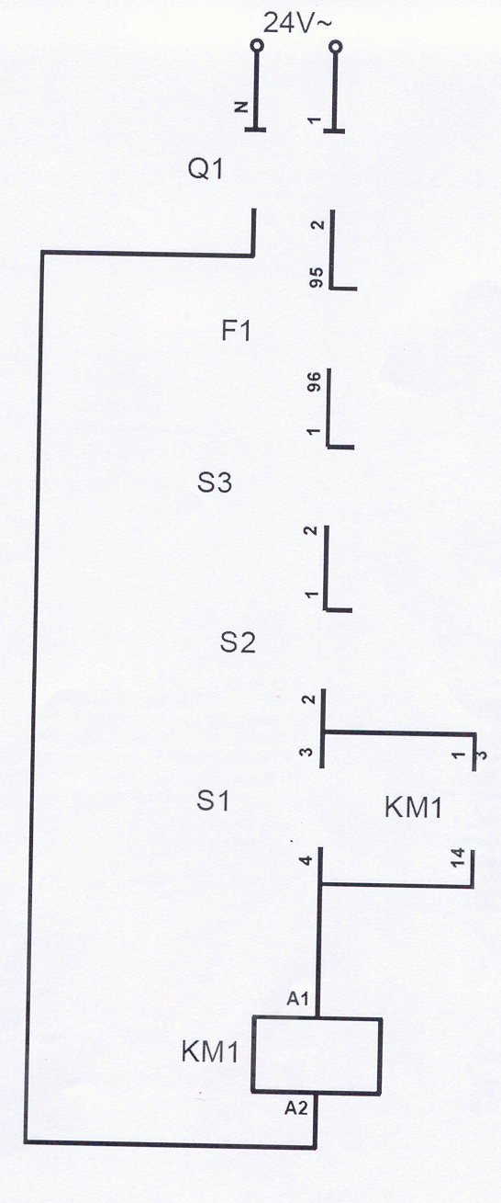
Circuit chaîne d’informations : à compléter
3

Circuit de la chaîne d’énergie Tableau de relevé des mesures sur le circuit de la chaîne d’énergie

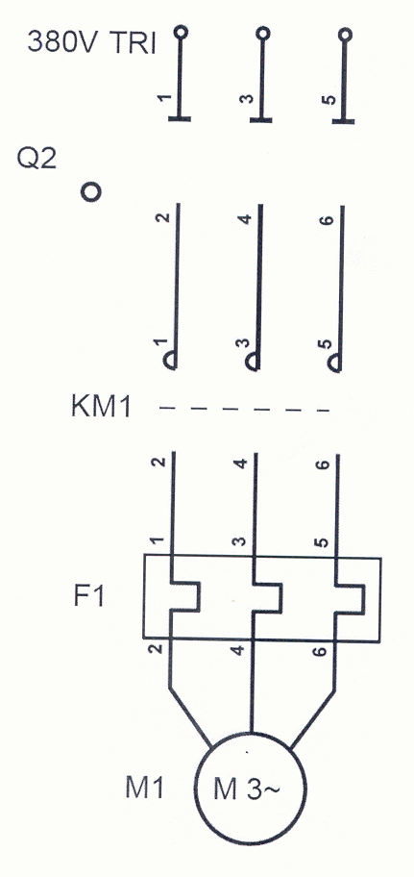
Mesures N° | Nature du contrôle | Points tests | Appareils utilisés et calibre | Valeur attendue
1 | Mesure de la tension réseau | Q2.1 – Q2.3 | Voltmètre | 380V 3~
2 | Mesure de la tension réseau | Q2.1 – Q2.5 | Voltmètre | 380V 3~
3 | Mesure de la tension réseau | Q2.3 – Q2.5 | Voltmètre | 380V 3~
4 | Mesure de la tension Q2 fermé entrée KM1 | KM1.1 – KM1.3 | Voltmètre | 380V 3~
5 | Mesure de la tension Q2 fermé entrée KM1 | KM1.1 – KM1.5 | Voltmètre | 380V 3~
6 | Mesure de la tension Q2 fermé entrée KM1 | KM1.3 – KM1.5 | Voltmètre | 380V 3~
7 | Mesure de la tension Q2 et KM1 fermés* sortie F1 | F1.2 – F1.4 | Voltmètre | 380V 3~
8 | Mesure de la tension Q2 et KM1 fermés* sortie F1 | F1.4 – F1.6 | Voltmètre | 380V 3~
9 | Mesure de la tension Q2 et KM1 fermés* sortie F1 | F1.2 – F1.6 | Voltmètre | 380V 3~
Circuit chaîne d’énergie : à compléter

Problématique de Maintenance 1ère étude

Nous avons un monte charge entraîné par un moteur électrique asynchrone 3∼, d'une puissance de 4 kW.

1. L'installation doit assurer:

- le démarrage direct du moteur à deux sens de rotation (1 bouton poussoir par sens de rotation) ;
- l'arrêt par appui sur bouton poussoir.
- le changement de rotation ne pourra s'effectuer qu'après avoir effectué un arrêt du moteur.

2. La tension du circuit de commande sera en 24 volts alternatif.

TRAVAIL DEMANDE

- Schémas électriques

- réaliser les schémas de la chaîne d’informations et de la chaîne d’énergie, permettant, en démarrage
direct, l’inversion du sens de rotation du moteur.
(prévoir 1 sécurité interdisant la commande simultanée des deux sens de rotation)

2. borniers et repérage:

- Repérer les fils sur le schéma électrique (repérage équipotentiel)

- Compléter le bornier de la boîte à boutons et voyants c'est-à-dire :
Etablir (au crayon et à la règle), le parcours des différents BP et Voyants, du schéma du pupitre
de commande, en les raccordant au bornier, que vous repérerez.

SCHEMAS ELECTRIQUES



PUPITRE

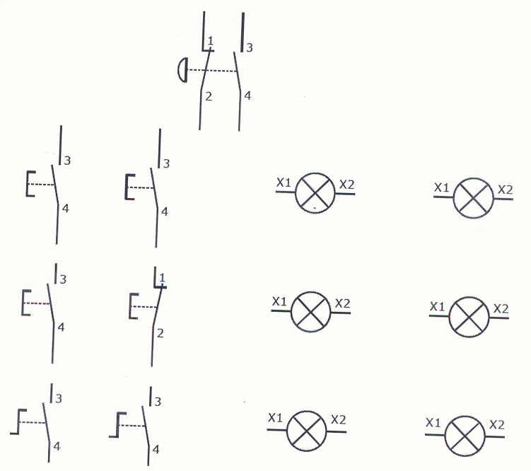
AU
AT
Façade
Rouge
BP

Vert
BP

Jaune

BORNIER X

Problématique de Maintenance 2ème étude

Support : Etude du mouvement transversal d’un chariot se trouvant en haut d’un pont roulant.
Nomenclature :
- Mouvement commandé à gauche et à droite
AU
BA
BMG
MG
MD
A
D
BMD
BT
ST
- Bouton marche « gauche » BMG, bouton marche « droit » BMD
- Bouton arrêt BA
- Bouton test voyant BT
- Arrêt d’urgence AU
- Fin de course gauche FCG et droit FCD
- Voyant « présence de tension » ST
- Voyant « mouvement vers la gauche » MG
- Voyant « mouvement vers la droite » MD
- Voyant « présence défaut » D
- Voyant « arrêt du chariot » A

La face avant de l’armoire électrique se présente comme suit :
Fermeture manuelle du sectionneur Q1
Impulsion sur BMG
Mise sous tension de KMG
Fermeture des contacts principaux et auxiliaires de KMG
Démarrage du moteur
(premier sens de rotation)
Relâchement de BMG
Auto maintien de KMG
Impulsion sur BA

Arrêt du moteur
Impulsion sur BMD
Mise sous tension de KMD
Fermeture des contacts principaux et auxiliaires de KMD
Démarrage du moteur
(deuxième sens de rotation)
Relâchement de BMD
Auto maintien de KMD
Impulsion sur BA
Question 4: Analyse du fonctionnement
du montage

Question 5 : Autre solution permettant d’alimenter les lampes :
Cette solution présente un inconvénient car lors de l’ouverture du contact, il y a création d’une surtension au niveau de la bobine (circuit inductif), ce qui crée des parasites au niveau de la lampe. Il y a risque de détérioration de la lampe prématurément.
Pour remédier à ces problèmes, des solutions existent :
→ Mise en parallèle d’un circuit R-C
→ Mise en parallèle d’une varistance.

Correction

Varistance
Circuit RC

